Серийные квартиры, 1 ноября 2025 года

В октябре 2025 года в рижских микрорайонах наблюдалось самое значительное повышение цен на серийные квартиры в этом году – в течение месяца средняя цена серийных квартир выросла на 1%. В октябре средняя цена серийных квартир выросла до 874 EUR за квадратный метр.

Изменения цен на серийные квартиры с начала 2025 года, %

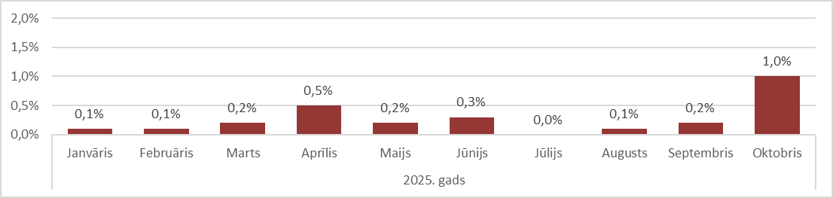

Источник: ARCO REAL ESTATE

На рост средней цены на серийные квартиры повлияло значительное сокращение предложения в октябре. За первые десять месяцев 2025 года цены на серийные квартиры в Риге выросли на 2,7%. В отдельных микрорайонах рост цен на серийные квартиры в этом году достигал 5–6%.

Число предложений квартир в крупнейших микрорайонах Риги в октябре резко сократилось и опустилось ниже отметки в 1300. В октябре предложение серийных квартир было самым низким за последние два года. Предложение серийных квартир также было значительно ниже по сравнению с октябрем 2024 года.

Динамика предложения квартир в крупнейших микрорайонах Риги

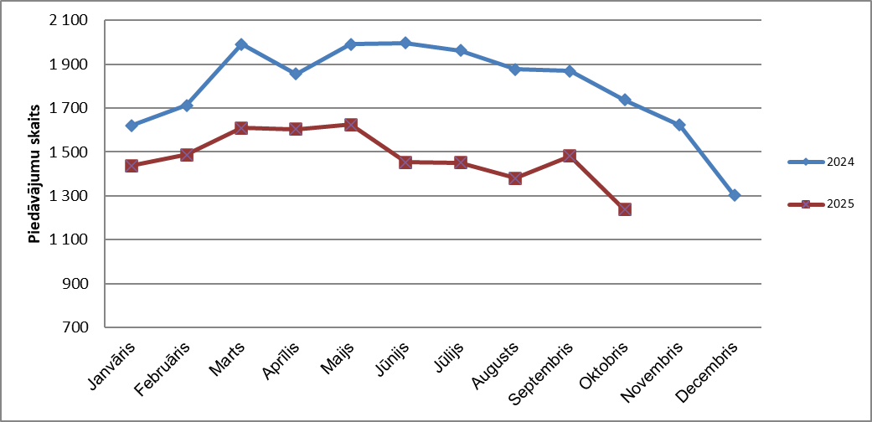

Источник: ARCO REAL ESTATE

В крупнейших микрорайонах Риги с начала 2025 года цены на квартиры выросли на 0,8–5,9%. Наибольшие изменения цен на квартиры наблюдались на Югле, где они в этом году выросли почти на 6%. В Иманте и в Кенгарагсе в этом году цены на серийные квартиры также выросли более чем на 5%. В других микрорайонах Риги изменения цен в этом году в основном не превышают 3%. Наименьшие изменения цен на квартиры наблюдались в самом дорогом микрорайоне – на Тейке.

Изменения цен в крупнейших рижских микрорайонах с 1 января 2025 года, %

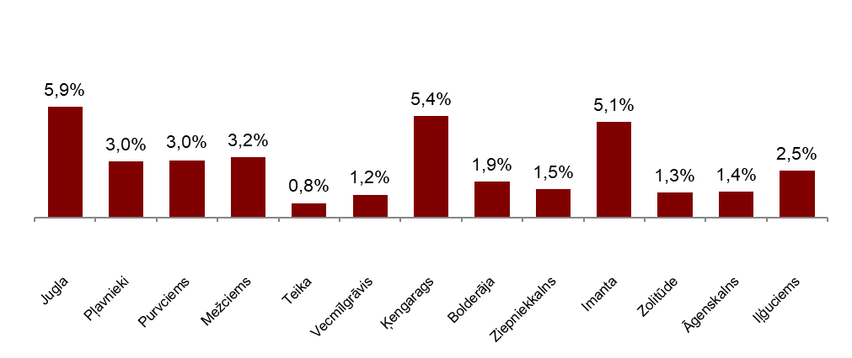

Источник: ARCO REAL ESTATE

В октябре средняя цена на серийные квартиры выросла до 874 EUR/м². Цены в среднем были на 46% ниже, чем 1 июля 2007 года, когда средняя цена серийной квартиры без ремонта достигла самой высокой отметки за все время – 1620 EUR/м².

Динамика средней цены на серийные квартиры в крупнейших рижских микрорайонах, EUR/м²

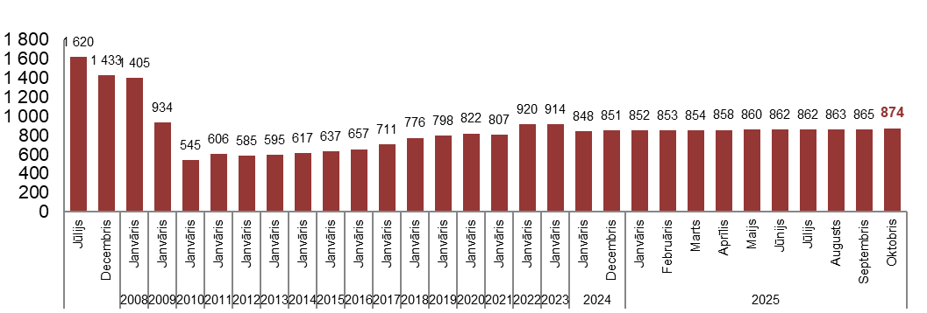
Источник: ARCO REAL ESTATE

Изменения цен на серийные квартиры в рижских микрорайонах, %

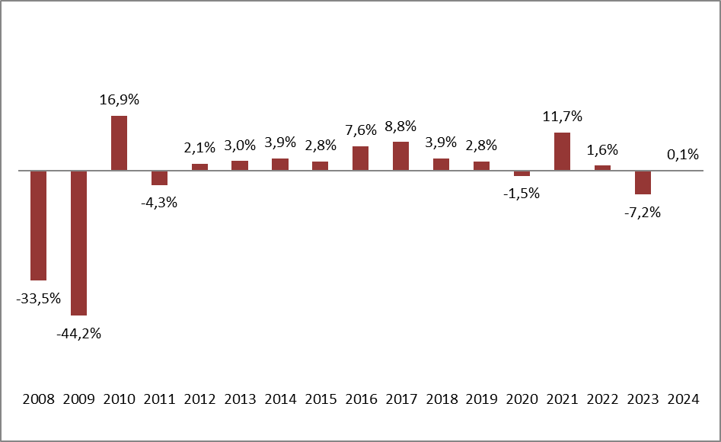

Источник: ARCO REAL ESTATE

Средняя цена одного квадратного метра серийных квартир выросла на однокомнатные (+1%), двухкомнатные (+1,4%), трехкомнатные (+1%) и четырехкомнатные квартиры (+1,1%). С начала года наиболее значительно выросли цены на двухкомнатные квартиры (+3,5%).

Средние цены на серийные квартиры в микрорайонах Риги по числу комнат, EUR/м²

Источник: ARCO REAL ESTATE

По сравнению с предыдущим месяцем в октябре предложение квартир в Риге сократилось на 14%. В крупнейших микрорайонах Риги, проанализированных «ARCO REAL ESTATE», число предложений уменьшилось на 17%. По сравнению с октябрем 2024 года число предложений квартир в целом было меньше: общее число предложений квартир было меньше на 20%, а предложение квартир в крупнейших микрорайонах – на 29% больше, чем год назад.

Динамика предложения квартир в Риге

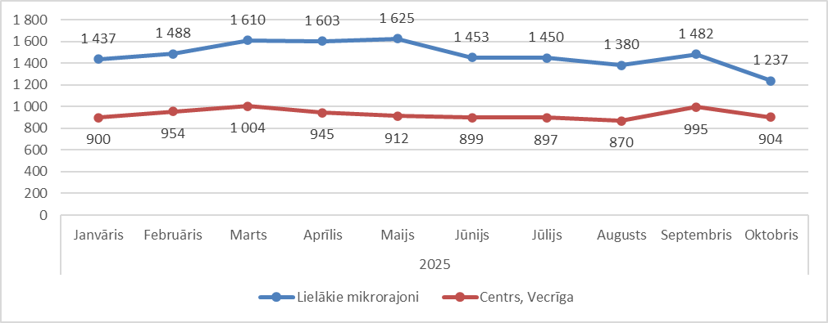

Источник: ARCO REAL ESTATE

Обобщив число предложений квартир в рижских микрорайонах, можно сделать вывод, что больше всего предложений в октябре было в Агенскалнсе, а меньше всего – в Болдерае.

Число предложений квартир в Риге на конец октября 2025 года

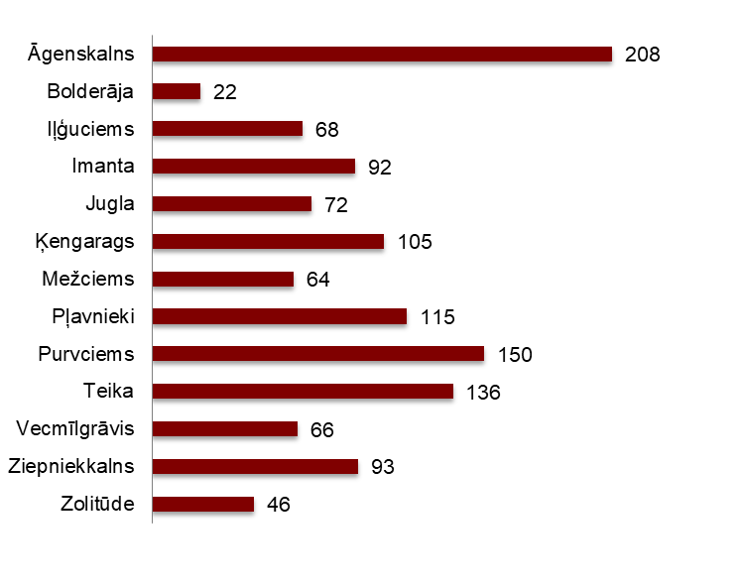

Источник: ARCO REAL ESTATE

В прошлом месяце почти во всех крупнейших рижских микрорайонах число предложений квартир уменьшилось. В предыдущем месяце наблюдался рост предложения квартир. Наиболее значительно число предложений в октябре уменьшилось в Болдерае (-37%). Число предложений квартир в октябре увеличилось только в одном микрорайоне – в Вецмилгрависе (+27%). Это объясняется тем фактом, что в сентябре в Вецмилгрависе наблюдалось наибольшее сокращение предложения.

При анализе числа предложений пропорционально размеру микрорайона, а именно по числу жителей, наибольшее предложение в октябре установлено в Агенскалнсе, а в Болдерае число предложений было пропорционально наименьшим.

Предложение квартир пропорционально размеру микрорайонов Риги в октябре 2025 года

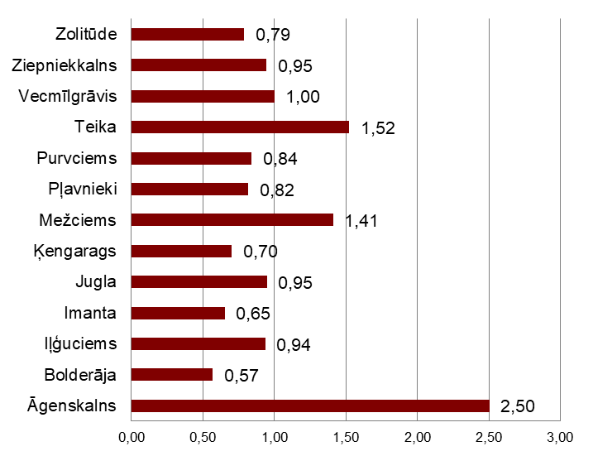

Источник: ARCO REAL ESTATE

В октябре в рижских микрорайонах можно было наблюдать изменения цен на серийные квартиры. Во всех крупнейших микрорайонах Риги наблюдался рост средней цены на квартиры. Наиболее существенный рост цен наблюдался в Кенгарагсе и Болдерае, где цены в течение месяца выросли на 2%. Наименьшие изменения цен установлены в самых дорогих микрорайонах Риги – на Тейке и в Агенскалнсе, где средняя цена выросла всего лишь на 0,4%.

Изменения средних цен на серийные квартиры в рижских микрорайонах за кв.м, %

Источник: ARCO REAL ESTATE
В октябре 2025 года цены на серийные квартиры по сравнению с началом 2025 года немного выросли во всех крупнейших микрорайонах Риги. Самая высокая средняя цена за квадратный метр квартиры была на Тейке, а самая низкая – по-прежнему в Болдерае.

Средние цены на серийные квартиры в рижских микрорайонах, EUR/м²

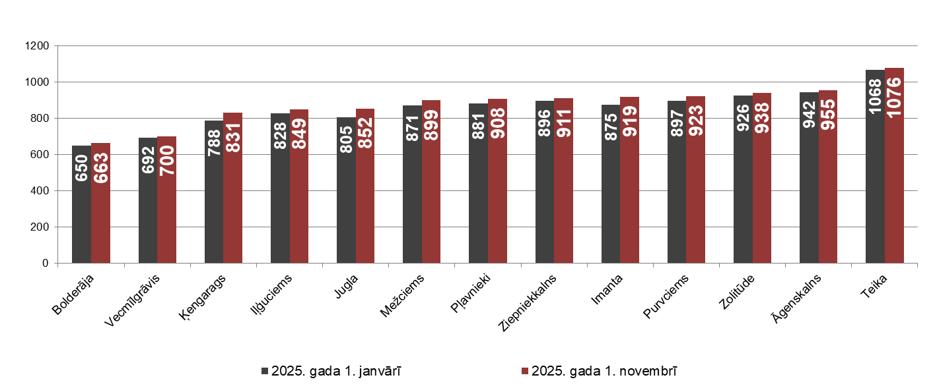

Источник: ARCO REAL ESTATE

Самые высокие цены на серийные квартиры в октябре сохранялись на Тейке, где средняя цена за один квадратный метр выросла до 1076 EUR/м². Самая низкая средняя цена за один квадратный метр в октябре наблюдалась в Болдерае – 663 EUR/м², где она также выросла по сравнению с предыдущим месяцем.

Средние цены на серийные квартиры в рижских микрорайонах на 1 ноября 2025 года, EUR/м²
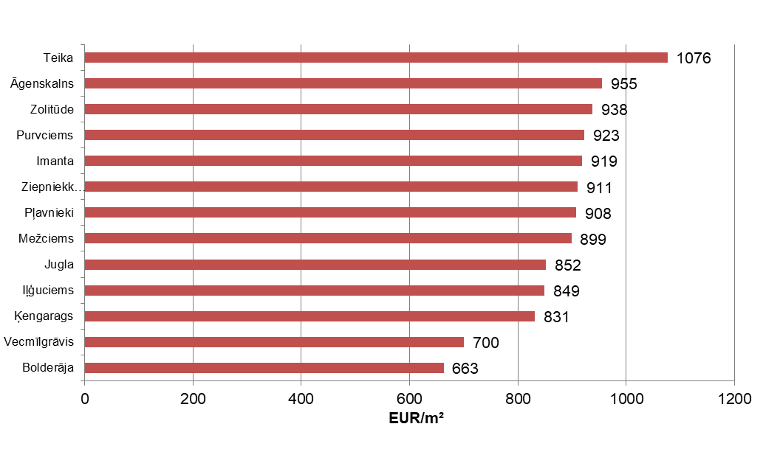

Источник: ARCO REAL ESTATE

В октябре самыми дорогими по-прежнему были квартиры в домах 119-й и 104-й серии, где цены на двухкомнатные квартиры в удовлетворительном состоянии колебались от 53 000 до 56 000 евро в зависимости от местонахождения. В свою очередь, самыми дешевыми были дома литовского проекта, где цены на двухкомнатные квартиры колебались от 31 000 до 43 000 евро, и хрущевки, где цены на двухкомнатные квартиры колебались от 30 000 до 44 000 евро в зависимости от микрорайона.

Цены на двухкомнатные квартиры в рижских микрорайонах по сериям в октябре 2025 года, EUR

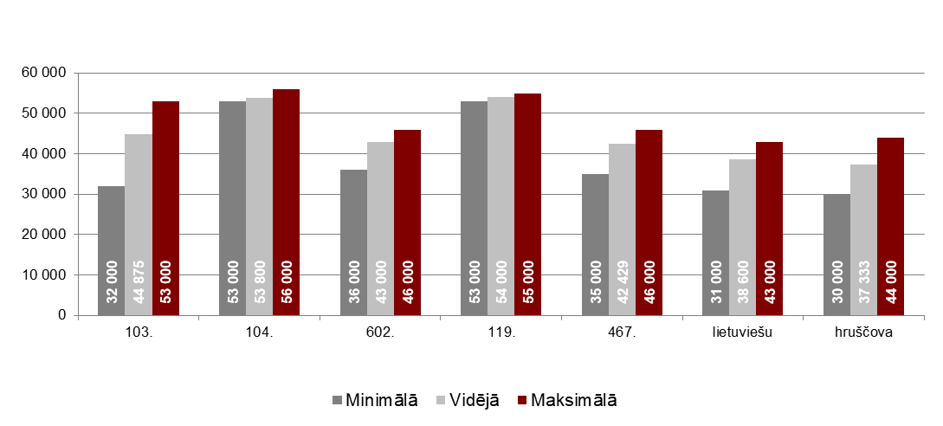

Источник: ARCO REAL ESTATE

Рынок квартир в окрестностях Риги

Огре

В октябре 2025 года цены на серийные квартиры в Огре выросли на 0,2%. Средняя цена одного квадратного метра квартир составляла 875 EUR/м². В октябре цены на квартиры в Огре были на 3% выше, чем в начале 2025 года.

Динамика средней цены на серийные квартиры в Огре, EUR/м²

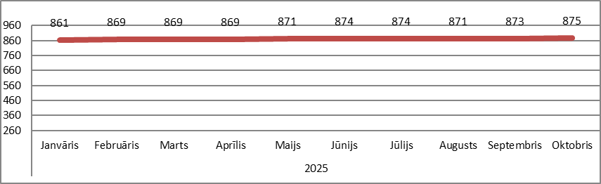

Источник: ARCO REAL ESTATE

Каугури, Юрмала

В Каугури в октябре цены на серийные квартиры выросли на 0,6%. Средняя цена серийных квартир в октябре составляла 822 EUR/м². С начала 2025 года цены на квартиры в Каугури выросли на 4%.

Динамика средней цены на серийные квартиры в Юрмале, Каугури, EUR/м²

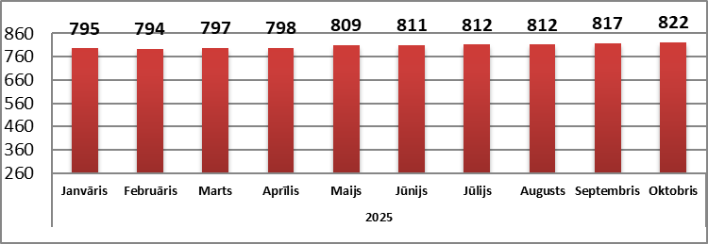

Источник: ARCO REAL ESTATE

Саласпилс

В Саласпилсе цены на квартиры в октябре выросли на 0,3%. Средняя цена за один квадратный метр квартир выросла до 841 EUR/м². В октябре цены на серийные квартиры в Саласпилсе были на 1% выше, чем в начале года.

Динамика средней цены на серийные квартиры в Саласпилсе, EUR/м²

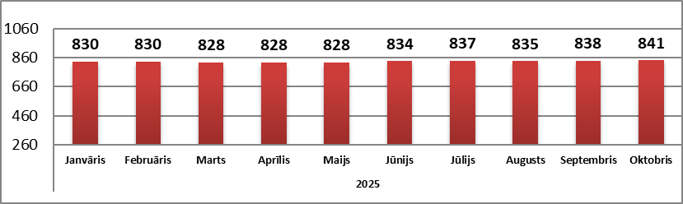

Источник: ARCO REAL ESTATE

Елгава

В Елгаве цены на квартиры в октябре выросли на 0,8%. Средняя цена серийных квартир в октябре в Елгаве составляла 764 EUR/м². Цены на квартиры в Елгаве в октябре были на 3% выше, чем в начале 2025 года.

Динамика средней цены на серийные квартиры в Елгаве, EUR/м²

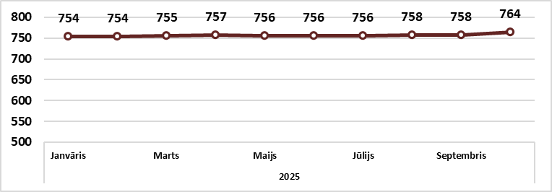

Источник: ARCO REAL ESTATE

